Строение древостоев

10.1 Общее понятие о строении древостоев. Показатели, характеризующие строение
10.2 Cтроение древостоев по диаметру
10.3 Cтроение древостоев по другим таксационным показателям.
10.4 Моделирование строения древостоев и использование моделей строения в практике.

10.1 Общее понятие о строении древостоев. Показатели, характеризующие строение

Когда человек приходит в лес, то ему вначале кажется, что деревья растут хаотично, и в их распределении нет никакой закономерности. Если же мы зададимся целью изучить некоторую однородную совокупность деревьев, допустим растущих на выделе с составом 10Е в возрасте 80 лет, и сделаем там перечет по 4 см ступени толщины, то легко заметим их закономерное распределение. Наибольшее количество стволов будет сосредоточено в средних ступенях толщины, а в крайние попадут лишь единичные деревья.
Аналогичную картину можем наблюдать и при изучении распределения высот и других таксационных показателей древостоя: видовых чисел, коэффициентов формы, площадей сечения, объёмов стволов. Такое распределение деревьев по таксационным показателям является типичным для наблюдений всех древесных видов, классов бонитета, типов леса. С изменением возраста характер распределения всё равно сохраняет определенную закономерность.
Таксационные показатели не просто распределены в соответствии с некоторой закономерностью, но они имеют тесную связь между собой, например уже рассмотренные зависимости D-H, H-f, f-q₂ и т.д.
Закономерно изменяется и их варьирование в зависимости от возраста, класса бонитета и древесной породы. Обобщая все эти явления, ученые пришли к разработке теории строения древостоев.
Строением древостоя называется закономерное распределение его таксационных показателей внутри древостоя: высоты, площадей сечения, видовых чисел, коэффициентов формы, объёмов деревьев.
Приведенное определение дали в свое время ученые XIX – начала XX века – Шиффель, А.В. Тюрин и др. В дальнейшем термин «строение» был существенно расширен. Так, Н.В. Третьяков предложил делить строение древостоев на внутреннее и внешнее, понимая под последним пространственное расположение деревьев. П.М. Верхунов взамен внешнего строения предлагает термин «морфологическая структура древостоя», который является более удачным.
В настоящее время в понятие строение входит также показатели изменчивости таксационных признаков и их взаимосвязи. Таким образом, трудами большого количества ученых: Ф.П. Моисеенко, К.Е. Никитина, В.В. Антанайтиса, П.М. Верхунова, Н.Н. Свалова, Н.П. Анучина, В.К. Захарова, А.З. Швиденко, О.А. Атрощенко, В.Ф. Багинского сформулировано общее понятие о строении древостоев. Строение древостоев – это закономерное распределение деревьев в древостое по основным таксационным показателям, их изменчивость и взаимосвязи.
При изучении закономерностей строения насаждения необходимо иметь в виду, что эти закономерности в полной мере выявляются на множестве деревьев, т.е. они носят статистический характер. Для исследования строения необходимо брать большие совокупности деревьев, которые можно разделить на 12 ± 3 разрядов (ступеней толщины), чтобы получить статистически достоверные результаты.
Из курса лесной биометрии известно, что в древостое деревья в середине ряда распределения, по своей величине близкие к среднеарифметическому значению, особенно при большом числе наблюдений. По мере удаления от середины ряда распределения численности соответственно уменьшаются. Если вести наблюдения на ограниченном материале, особенно если совокупность статистически мала, то результаты могут быть некорректны.
В соответствии с предельной теоремой А.М.Ляпунова, которая известна из курса биометрии, распределение случайных величин в живой природе соответствует закону нормального распределения. Лесные насаждения не являются исключением. Как установлено учёными, изучавшими строение древостоев начиная с 19 века (В.Вейзе, А.Шиффель, А.ВТюрин, Н.В.Третьяков др.), распределение деревьев в насаждении по различным таксационным показателям можно с высокой степенью вероятности отразить кривой нормального распределения (рисунок 10.1). Основные свойства этой кривой известны из курса биометрии.

Рисунок 10.1 Кривая нормального распределения
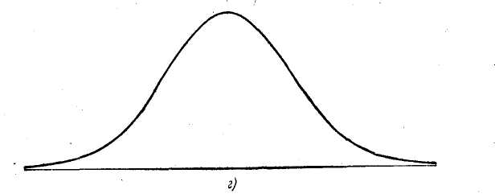

Изучение строения древостоев началось со второй половины XIX века в Германии и Австрии. В конце XIX – начале XX века учение о строении насаждений успешно развито русскими таксаторами, среди которых наибольший вклад внес проф. А.В. Тюрин. С его именем связано новое направление в изучении строения древостоев, позволившее проводить обобщение строения древостоев разных пород и уровней производительности.
Впервые закономерности строения в конце прошлого и начале нынешнего века установили зарубежные и отечественные ученые: В.Вейзе, Л. Фекете, А. Шиффель, А.В.Тюрин, Н.В.Третьяков, А.И. Тарашкевич, Ф.П. Моисеенко, В.К.Захаров. Эти закономерности сводятся к следующему.
--В одновозрастных чистых насаждениях, созданных путем посева и посадки и имевших до смыкания крон деревьев одинаковый уход, распределение деревьев по толщине характеризуется симметричной, одновершинной линией, называемой кривой нормального распределения. В этом случае влияние многочисленных факторов, задерживающих рост деревьев или способствующих ему, взаимно уравновешиваются.
--Чистые одновозрастные насаждения после смыкания крон деревьев сохраняют до высокого возраста, а иногда и всю жизнь одновершинное распределение, в основе которого лежит кривая нормального распределения. Однако довольно часто у кривых распределения появляется асимметрия. Она есть следствие конкуренции между деревьями. Более крупные деревья, занимающие в насаждении лучшее положение, имеют все преимущества для успешного роста. Поэтому с увеличением возраста правая ветвь кривой распределения, где сосредоточены крупные деревья, становится длиннее. Левая ветвь, изображающая отстающие в росте деревья, оказывается более короткой из-за отпада ослабленных деревьев или в результате их вырубки в порядке ухода за лесом. В результате одновершинная, асимметричная кривая характеризует молодое насаждение или пройденное рубками ухода.
-По мере увеличения возраста древостоя растет размах ряда распределения деревьев по толщине. Из-за уменьшения числа деревьев кривая становится более плоской. С увеличением возраста насаждения характер распределения деревьев изменяется в зависимости от древесной породы и темпов естественного изреживания.
-В результате конкуренции между деревьями они разделяются на классы роста и развития и в конечном итоге образуют главный и подчиненный полог, главную и подчиненную части древостоев. В этом случае в кривой распределения деревьев может появиться двухвершинность, т.е. кривая будет характеризовать отдельно нижний и верхний полог. Двухвершинность распределения может наблюдаться у разновозрастных древостоев. Распределение деревьев по таксационным показателям в смешанных насаждениях, состоящих из светолюбивых и теневыносливых древесных пород, если выводится обобщенная кривая, не учитывающая влияние породы, также будет двухвершинным.

10.2 Cтроение древостоев по диаметру

Распределение деревьев в древостое по диаметру является важнейшим элементом при изучении строения насаждений. Знание закономерностей распределение деревьев по толщине упрощает расчёт выхода сортиментов, особенно для чистых одновозрастных древостоев. Строение древостоев в целом характеризует лесоводственную структуру насаждения.
Первые закономерности распределения деревьев по диаметру установлены в конце Х1Х века. Австрийский ученый проф. В.Вейзе пришел к выводу, что число деревьев меньше среднего диаметра составляет в насаждении 57,5% от их общего числа, а больше — 42,5%.
Таким образом, среднее по толщине дерево делит все имеющиеся в древостое деревья на две неравные части. Закономерность, обнаруженная В. Вейзе, подтверждена позднейшими исследованиями, причем установлено, что она наблюдается у всех древесных пород. Эта закономерность, определяющая место среднего дерева, имеет теоретическое и практическое значение, так как облегчает нахождение среднего диаметра.
Допустим, что в результате обмера в насаждении оказалось следующее распределение деревьев по ступеням толщины:

Ступени толщины, см .... 12 16 20 24 28 32 36 40 44 48
Число деревьев 15 45 100 190 215 195 120 80 30 10 Итого 1000

В соответствии с найденной закономерностью 575 деревьев должны иметь диаметр меньше среднего, а остальные 425 деревьев – больше среднего. Следовательно, средний диаметр данной совокупности будет равен примерно 30 см.
Изучением закономерностей распределения деревьев в насаждениях по толщине занимался также венгерский проф. Л. Фекете. Он составил таблицу, в которой даны средние диаметры, кратные 5 см: 10, 15, 20, 25 см и т.д. Потом был найден диаметр самого тонкого дерева, далее — диаметр дерева, отграничивающего первые 10% более тонких деревьев, затем 20, 30% и т.д. через каждые 10%. Составив такую таблицу, Л. Фекете установил что, если в древостое заданного среднего диаметра отсчитать некоторое число деревьев, начиная с самого тонкого, выраженное в процентах от их общего числа, то у дерева, отграничивающего отсчитанный процент деревьев, диаметр будет определенной величиной.
Допустим, что насаждение имеет средний диаметр 25 см. Согласно таблице Л. Фекете диаметр самого тонкого дерева в древостое равен 13,8 см. Если в этом насаждении отобрать 10% самых тонких деревьев, то толщина последнего дерева, которое войдет в первые 10%, будет равна 17,3 см; если отобрать 20% более тонких деревьев, то дерево, отграничивающее эти 20%, будет иметь диаметр 19,3 см; если отсчитать 30% более тонких деревьев, то диаметр самого толстого дерева, входящего в эти 30%, будет равен 20,8 см и т.д. Такие вычисления были произведены Л. Фекете для древостоев разных средних диаметров. Диаметры деревьев указаны им в абсолютных числах (сантиметрах), отграниченных от самого тонкого дерева на величину, кратную 10%.
Более широко обобщил распределение деревьев в насаждениях по диаметру австрийский лесовод А. Шиффель, который выразил диаметры не в абсолютных числах, а в долях средних диаметров древостоев (R_{D}). Такие относительные значения диаметров в лесной таксации названы редукционными числами по диаметру. Таким образом, редукционное число по диаметру (R_{D}).есть частное от деления диаметра того или иного дерева на диаметр среднего дерева. Замена абсолютных значений диаметров относительными величинами позволяет в насаждениях разных средних диаметров сравнивать толщину деревьев, растущих в одинаковых условиях.
Все деревья, составляющие древостой, Шиффель распределил в последовательный ряд по возрастанию диаметров (рисунок 10.2). Этот ряд он разделил на десять частей. Для деревьев, оказавшихся на границе каждого из десяти отрезков, были найдены диаметры, выраженные в долях среднего диаметра, и в итоге составлена таблица редукционных чисел (таблица 10.1).
Из таблицы 10.1 видно, что диаметры деревьев, находящихся в древостое в одинаковых условиях, составляют определенную долю от среднего диаметра, иными словами, имеют одинаковые редукционные числа. Отклонения от этого правила наблюдаются лишь у насаждений со средним диаметром менее 20 см. Поэтому при выделении средних величин первые два ряда цифр не были приняты во внимание.
Из таблицы 10.2 видно, что диаметры деревьев, находящихся в древостое в одинаковых условиях, составляют определенную долю от среднего диаметра, иными словами, имеют одинаковые редукционные числа. Отклонения от этого правила наблюдаются лишь у насаждений со средним диаметром менее 20 см. Поэтому при выделении средних величин первые два ряда цифр не были приняты во внимание.
Наличие у древостоев общности в распределении деревьев по толщине, высоте и форме стволов принято называть закономерностями в строении насаждений.
Исследования Вейзе, Фекете и Шиффеля дали лишь первоначальные теоретические выводы по вопросу о строении древостоев. Современные ученые пришли к новым теоретическим обобщениям и разработали на основе закономерностей строения древостоев более совершенные методы учета древесных запасов и выхода сортиментов, широко используемые в современной таксационной практике

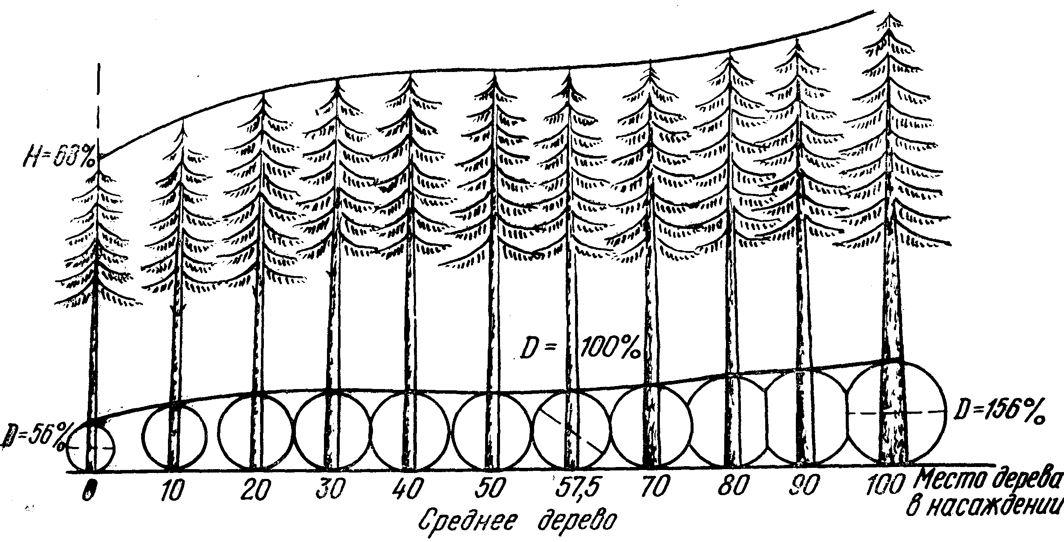

Рисунок 10.2. Схема распределения деревьев по размерам и их месту в насаждении (по А. Шиффелю)

А.В. Тюрин для выявления закономерностей в строении насаждении распределял деревья по ступеням толщины, выраженным в десятых долях среднего диаметра древостоя. Такие ступени, являющиеся общими для всех древостоев и не зависящим от конкретных диаметров, он назвал естественными ступенями толщины. В настоящее время их ещё называют относительными ступенями толщины.
Среднее распределение деревьев в процентах по естественным ступеням толщины было получено А.В. Тюриным в результате анализа многочисленных перечетов деревьев (таблица 10.2).
Замена ступеней, выраженных в сантиметрах, относительными значениями дала возможность сравнивать и выявлять общий характер перечетов деревьев в древостоях различных средних диаметров. А.В. Тюрин пришел к выводу, что распределение деревьев по естественным ступеням толщины не зависит ни от породы, ни от бонитета, ни от полноты насаждений. В некоторой степени оно зависит от возраста древостоя, и в большой мере — от характера рубок ухода.

Таблица 10.1 Редукционные числа по диаметру для еловых насаждений (по А. Шиффелю)

Сред-  ний  диа- | Диаметры в долях среднего диаметра, отграниченные от низшей ступени на число процентов от общего числа деревьев
метр,см | 0 | 10 | 20 | 30 | 40 | 50 | 60 | 70 | 80 | 90 | 100
10 | 0,540 | 0,710 | 0,770 | 0,810 | 0,850 | 0,910 | 0,970 | 1,07 | 1,15 | 1,28 | 1,95
15 | 0,547 | 0,700 | 0,766 | 0,827 | 0,871 | 0,933 | 0,983 | 1,07 | 1,17 | 1,28 | 1,77
20 | 0,550 | 0,695 | 0,770 | 0,830 | 0,885 | 0,940 | 1,005 | 1,07 | 1,17 | 1,29 | 1,67
25 | 0,552 | 0,692 | 0,772 | 0,832 | 0,892 | 0,948 | 1,010 | 1,08 | 1,17 | 1,28 | 1,61
30 | 0,553 | 0,690 | 0,771 | 0,838 | 0,893 | 0,953 | 1,010 | 1,08 | 1,17 | 1,28 | 1,57
35 | 0,555 | 0,689 | 0,771 | 0,838 | 0,897 | 0,958 | 1.010 | 1,08 | 1,17 | 1,28 | 1,52
40 | 0,555 | 0,687 | 0,772 | 0,840 | 0,900 | 0,960 | 1,020 | 1,08 | 1,17 | 1,28 | 1,51
45 | 0,557 | 0,687 | 0,771 | 0,842 | 0,902 | 0,962 | 1,020 | 1,08 | 1,17 | 1,28 | 1,59
50 | 0,556 | 0,686 | 0,774 | 0,842 | 0,900 | 0,964 | 1,020 | 1,09 | 1,17 | 1,28 | 1,45
Средние | 0,555 | 0,689 | 0,771 | 0,837 | 0,895 | 0,955 | 1,010 | 1,08 | 1,17 | 1,281 | 1,55
Вычисленные по формуле | 0,555 | 0,680 | 0,771 | 0,841 | 0,898 | 0,948 | 1,006 | 1,078 | 1,173 | 1,302 | 1,475

Таблица 10.2 Распределение деревьев в насаждении по естественным ступеням толщины (по А. В. Тюрину)

Естественные ступени толщины в долях среднего диаметра | Число деревьев в ступени, % от их общего числа в насаждении | Естественные ступени толщины в долях среднего диаметра | Число деревьев в ступени, % от их общего числа в насаждении
0,5 | 0,7 | 1,2 | 8,9
0,6 | 3,5 | 1,3 | 6,3
0,7 | 9,5 | 1.4 | 3,3
0,8 | 16,1 | 1,5 | 1,5
0,9 | 18,4 | 1,6 | 0,5
1,0 | 18,1 | 1,7 | 0,1
1,1 | 13,1 | — | —

Полученное А.В. Тюриным распределение деревьев по естественным ступеням толщины является обобщенным вариационным рядом, характеризующим изменчивость толщины деревьев в древостоях и степень заселенности отдельных ступеней, составляющих определенную долю от среднего диаметра. Средние диаметры деревьев в различных насаждениях могут быть разными. Однако в строении их наблюдаются общие черты, выражающиеся в том, что в ступенях толщины, составляющих одинаковые доли от среднего диаметра, число деревьев (в процентах) оказывается близким.
Изучение распределения деревьев по естественным ступеням толщины имеет значительное преимущество против учета по абсолютным величинам. Оно является общим для всех насаждений, от него можно перейти к ступеням, измеряемым в любых мерах с помощью графического или аналитического способа.
Проведя последовательное суммирование числа стволов, выраженное в процентах и нанеся результаты на график, получим кривую, которая в математике называется огивой (рисунок 10.3). Она может быть описана уравнением параболы третьей степени.

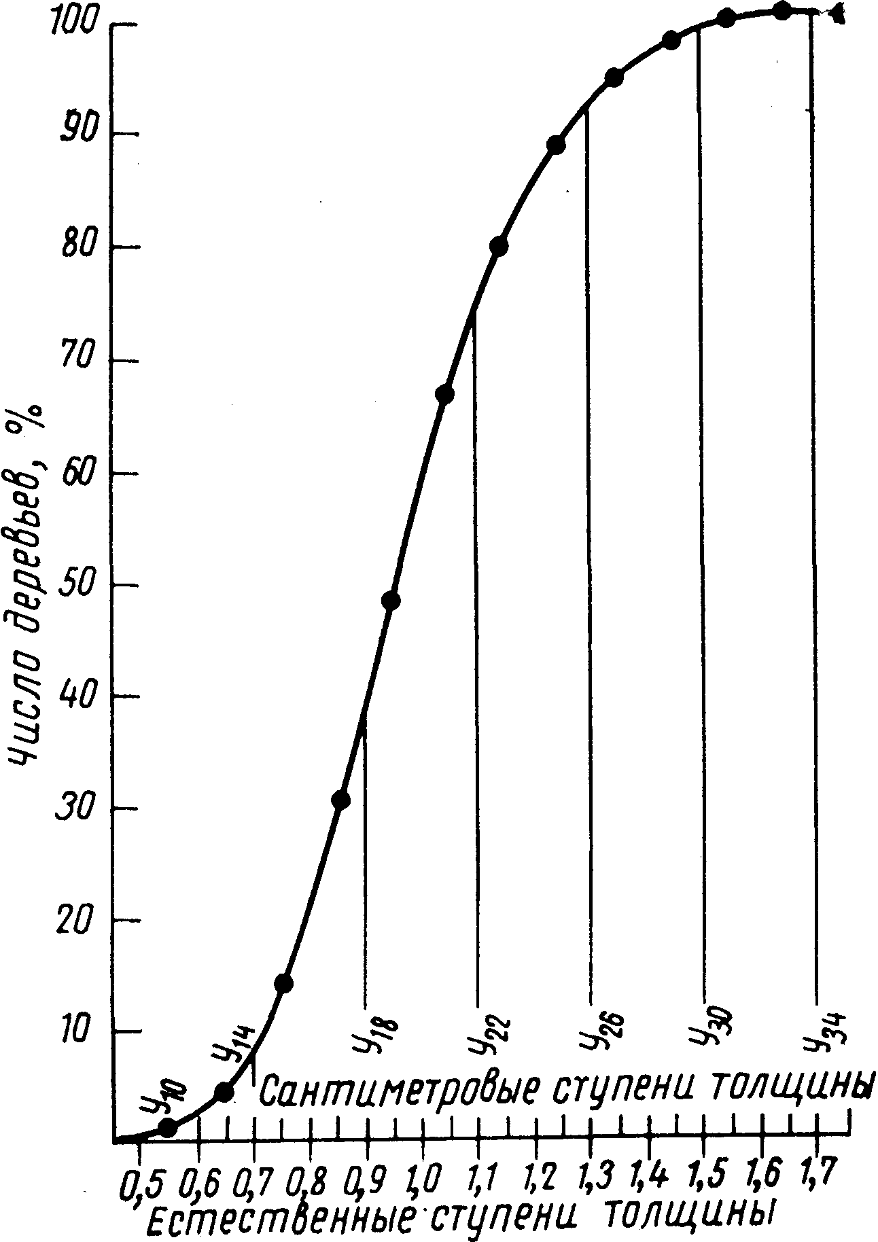

Рисунок 10.3 Последовательное суммирование числа стволов по ступеням толщины – огива.
Чтобы на основании этого графика найти распределение деревьев по конкретным ступеням толщины при определенном среднем диаметре насаждения, отрезок абсциссы, заключенный между крайними ординатами, нужно разделить на столько частей, сколько сантиметров содержится в диапазоне от самого тонкого до самого толстого дерева.
Подобные расчеты производят для насаждений различных средних диаметров. В зависимости от величины среднего диаметра и разницы между более толстым и тонким деревом древостоя отрезок абсцисс делят на определенное число частей. Результаты расчетов сводят в таблицу распределения деревьев по четырехсантиметровым ступеням толщины в зависимости от среднего диаметра насаждений (таблица 10.3).
Место дерева в ранжированном ряду А.В. Тюрин назвал рангом дерева. Например, ранг среднего дерева в древостое этот автор установил равным 57,5%. Самое толстое дерево в древостое имеет ранг 100%.

Таблица 10.3 Распределение деревьев преобладающей части насаждения по четырехсантиметровым ступеням толщины (по А.В. Тюрину)

Ср.диаметр | Ступеньи толщины, см
насажде- | 8 | 12 | 16 | 20 | 24 | 28 | 32 | 36 | 40 | 44 | 48 | 52 | 56 | 60
ния, см | Число деревьев, %
20 | 0,5 | 8,7 | 30,1 | 33,9 | 18,5 | 7,1 | 1,2 | - | - | - | - | - | - | -
22 | - | 4,9 | 19,0 | 31,9 | 26,7 | 12,7 | 4,5 | 0,3 | - | - | - | - | - | -
24 | - | 2,0 | 12,2 | 27,5 | 29,3 | 17,6 | 8,7 | 2,4 | 0,3 | - | - | - | - | -
26 | - | 0,7 | 7,8 | 21,7 | 27,7 | 21,5 | 12,5 | 5,7 | 2,4 | - | - | - | - | -
28 | - | 0,4 | 4,6 | 15,3 | 24,4 | 24,3 | 16,0 | 9,5 | 4,2 | 1,2 | 0,1 | - | - | -
30 | - | - | 2,7 | 10,5 | 19,7 | 24,7 | 19,2 | 12,6 | 6,6 | 3,2 | 0,8 | - | - | -
32 | - | - | 1,3 | 8,8 | 15,4 | 22,6 | 21,4 | 13,6 | 9,3 | 5,2 | 1,8 | 0,5 | 0,1 | -
34 | - | - | 0,6 | 4,7 | 11,8 | 19,7 | 21,2 | 17,5 | 11,4 | 7,2 | 3,8 | 1,6 | 0,5 | -
36 | - | - | 0,2 | 3,1 | 8,7 | 16,2 | 19,6 | 19,1 | 13,8 | 9,2 | 5,7 | 2,8 | 1,1 | 0,5

В однородных насаждениях, не затронутых рубками ухода, изменчивость толщины деревьев, как показали исследования В.К. Захарова, М.Л. Дворецкого, Ф.П. Моисеенко, А.Г. Мошкалева, Н.П. Анучина, В.С. Моисеева, характеризуется коэффициентом вариации, который колеблется от 22-25% в спелых древостоях до 40-60% в молодняках. Например, по данным М.Л. Дворецкого в древостоях разных возрастов изменчивость диаметров характеризуется следующими коэффициентами вариации:
Возраст древостоев, лет ................................ 26 45 60 64 80 155
Коэффициенты вариации диаметров, % …..41 38 30 34 24 23
Из этих цифр видно, что с увеличением возраста насаждений коэффициенты вариации диаметров уменьшаются.
Внутри четырехсантиметровых ступеней толщины распределение деревьев по более мелким градациям изучил Н.В. Третьяков. Им показано, что распределение стволов в пределах ступеней толщины неравномерно. В ступенях толщины меньших, чем величина среднего диаметра древостоя, преобладают деревья, находящиеся во второй половине ступени. В ступенях толщины, превышающих по своей величине средний диаметр древостоя, большая часть стволов находится в первой половине ступени, т.е. имеет более мелкие диаметры. Для всех ступеней толщины, взятых в целом, процент деревьев, приходящихся на первую и вторую половину ступеней, почти одинаков.
В ФРГ рассматриваемый вопрос изучил М.Продан. Он обнаружил три типа распределения деревьев в ступени: равномерное, возрастающее и убывающее. Во всех этих трех типах отклонение среднего диаметра деревьев от середины ступени не превышает 5%. К таким же выводам пришел X. Майер, исследовавший этот вопрос в выборочном лесу.
В результате изучения строения древостоев, проведенного в XIX– первой половине XX века (до 60-70 гг.) вышеперечисленными русскими, советскими и иностранными учеными, получены основные закономерности строения, которые К.Е. Никитин и А. З. Швиденко сводят к следующим основным положениям.
1. Ранг среднего дерева в однородных насаждениях является устойчивой величиной, равной в среднем 0,58, независимо от породы, возраста и других таксационных показателей древостоя.
2. Ранг дерева определяет величины редукционных чисел. Взаимосвязь между рангами и редукционными числами выражается уравнениями полиномов 3 степени.
3. Распределение относительного количества деревьев по естественным ступеням толщины не зависит от породы, среднего диаметра, полноты и других таксационных показателей насаждения.
4. Распределение деревьев в однородных древостоях соответствует кривой нормального распределения и выражается уравнением Гаусса-Лапласа.
Исследования, проведенные за последние 50 лет, показали, что вышеописанные закономерности являются довольно приблизительными, характеризуя в определенной мере естественные древостои старшего возраста без существенного антропогенного влияния. Названные закономерности существенно уточнены и дополнены современными исследователями.
Доказано влияние на ряды распределения числа стволов по толщине (в дальнейшем будем их называть просто «ряды») возраста древостоя (А.А. Макаренко, Н.Н. Свалов, В.Ф. Багинский, А.П. Тябера), густоты и полноты (В.Ф. Лебков, А.А. Макаренко, В.Ф. Багинский), режима ухода (В.В. Антанайтис, К.Е. Никитин, В.Ф. Багинский, В.В. Загреев).
Есть разница в строении естественных и искусственных насаждений (И.И. Григалюнас, В.С. Моисеев, В.Ф. Багинский), одновозрастных и разновозрастных древостоев (Н.В. Семечкин, И.И. Гусев, А.З. Швиденко, А.Г. Мошкалев), чистых и смешанных насаждений (В.С. Чуенков, А.М. Межибовский, А.Г. Мошкалев, В.Ф.Багинский).
А.Г. Мошкалев убедительно показал, что для точного вычисления статистик рядов распределения ($\bar{X}$, $σ$, $α$, E), которые определяют вид кривой, необходимо учитывать много переменных из числа названных, вводя их в уравнения множественной регрессии.
Но, даже использование уравнений множественной регрессии, как показали исследования Л.А. Шапятене, В.Ф. Багинского, не позволяют прогнозировать параметры строения на каждом выделе с точностью $±\text{10}\text{\%}$. Для достижения этой точности требуется измерить некоторое количество деревьев на исследуемом участке, т.е. получить вариационный ряд.

10.3 Строение древостоев по другим
таксационным показателям

Строение по высоте

В любом однородном насаждении деревья бывают разной высоты. В то же время здесь наблюдаются определённые закономерности в распределении высот. Исследование строения по высоте показало, что закономерности, установленные для рядов по диаметру, подтверждается и здесь: ряды одновершинные, близки к нормальной кривой.
Исследование строения по высоте проводили А.В.Тюрин, Н.В.Третьяков, А.Г.Мошкалёв, Ф.П.Моисеенко. Ими найдены параметры кривых распределения по высоте, а также изучено распределение деревьев по высоте внутри ступеней толщины. Показано, что в пределах ступени толщины высоты распределяются по нормальному закону. В древостоях, пройденных рубками ухода, асимметрия и эксцесс рядов по высоте отличаются от нуля.
Высота деревьев связана с положением дерева в насаждении. Связь эта характеризуется редукционными числами по высоте Rh, полученными путем деления высот деревьев на среднюю высоту насаждения h. В таблице 10.4. приведены редукционные числа, найденные А. Шиффелем и М.В. Давидовым для деревьев, занимающих в насаждении разное положение.
Сравнение двух рядов, относящихся к разным древесным породам, показывает, что они близки друг к другу, за исключением более тонких деревьев. Исследование рангов по высоте разными учеными показали, что наименьший ранг колеблется от 0,7 до 0,8, а наибольший от 1,14, до 1,19. В лесах Беларуси ранги по высоте изучены В.Ф.Багинским. По его данным ранги по высоте от наименьшего до наибольшего дерева изменяются от 0,6, до 1,25 и даже до 1,30. Это объясняется тем, что вышеназванные авторы не учитывали подчинённую часть древостоя. Сказалось и влияние рубок ухода.

Таблица 10.4 Редукционные числа по высоте (Rh),
найденныеА.Шиффелем и М.В. Давидовым

Процентные доли от общего числа деревьев | Редукционные числа |  | Процентные доли от общего числа деревьев | Редукционные числа
Процентные доли от общего числа деревьев | по Шиф-фелю | по Давидову | Процентные доли от общего числа деревьев | по Шиф-фелю | по Давидову
0 | 0,680 | 0,725 | 60 | 1,004 | 1,000
10 | 0,788 | 0,819 | 70 | 1.030 | 1.020
20 | 0,866 | 0,870 | 80 | 1,056 | 1,050
30 | 0,911 | 0,910 | 90 | 1,092 | 1,100
40 | 0,947 | 0,945 | 100 | 1,140 | 1,140
50 | 0,978 | 0,970

В таблице 10.5 приведены наибольшая и наименьшая высоты деревьев разных пород, выраженные в долях средней высоты, по данным отечественных и зарубежных исследований.

Таблица 10.5 Наибольшая и наименьшая высота деревьев разных пород в долях от средней высоты деревьев

Исследователи | Высота
 | наименьшая | наибольшая
Тюрин | 0,80 | 1,15
Третьяков | 0,68 | 1,15
Левин | 0,69 | 1,16
Шиффель | 0,68 | 1,14
Давидов | 0,72 | 1Л9
В среднем | 0,69 | 1,16

Изменчивость высоты деревьев в насаждении по данным А.В.Тюрина, А.Шиффеля, Н.В.Третьякова и других учёных, работавших до середины XX века, характеризуется коэффициентами вариации, изменяющимися от 6 до 10%. Высота деревьев в пределах ступени толщины изменяется меньше, чем в древостоях в целом. Например, по исследованиям Г.М. Козленко оказалось, что в сосновых насаждениях средняя изменчивость высоты в пределах ступеней толщины примерно вдвое меньше, чем для насаждения в целом.
Ф.П.Моисеенко, К.Е.Никитин,А.Г. Мошкалев, В.С.Моисеев провели в 50-х,70-х годах прошлого века детальное изучение изменчивости высот в древостое. Установлено, она характеризуется коэффициентами вариации, которые составляют 10 – 17%. При этом без учёта подчинённой части изменчивость высот не выходит за пределы 10%, в среднем 8 – 9%. Коэффициенты варьирования высоты зависят от возраста древостоя: чем старше, тем варьирование меньше.
Распределение высот по ступеням толщины показана в таблице 10.6.

Таблица 10.6. Распределение высоты деревьев в однородном насаждении по ступеням толщины.

Высота | Количество деревьев по ступеням толщины, см |  |  |  |  |  |  |  |  |  |  | Ито-
деревьев, м | 16 | 20 | 24 | 28 | 32 | 36 | 40 | 44 | 48 | 52 | 56 | го
29 | - | - | - | - | - | - | 1 | 1 | - | - | - | 2
28 | - | - | - | 1 | 2 | 4 | 3 | 6 | 2 | 1 | 1 | 20
27 | - | - | - | 1 | 8 | 12 | 16 | 8 | 4 | 2 | 1 | 52
26 | - | - | - | 7 | 20 | 20 | 21 | 12 | 3 | 1 | - | 84
25 | - | - | 4 | 14 | 22 | 24 | 11 | 3 | 1 | - | - | 79
24 | - | 1 | 7 | 19 | 21 | 15 | 2 | 1 | 1 | - | - | 67
23 | - | 2 | 12 | 14 | 12 | 3 | 2 | - | - | - | - | 45
22 | - | 4 | 10 | 10 | 3 | 1 | - | - | - | - | - | 28
21 | - | 6 | 7 | 3 | - | - | - | - | - | - | - | 16
20 | - | 4 | 2 | - | - | - | - | - | - | - | - | 6
19 | 3 | 2 | 1 | - | - | - | - | - | - | - | - | 6
18 | 1 | 1 | - | - | - | - | - | - | - | - | - | 2
17 | 1 | - | - | - | - | - | - | - | - | - | - | 1
Всего | 5 | 20 | 43 | 69 | 88 | 79 | 56 | 31 | 11 | 4 | 2 | 408
Среднеарифметическая высота | 18,6 | 21,2 | 23,0 | 24,2 | 25,1 | 25,7 | 26,2 | 26,8 | 27,0 | 27,4 | 27,8 | 24,8

Средняя высота, вычисленная для отдельных ступеней толщины, постепенно увеличивается от низшей ступени толщины к высшей. Эта связь высоты с диаметрами определяется, как мы уже говорили, кривой высот.По данным Н.П. Анучина, для описания кривой высот лучше других подходит уравнение параболы второго порядка:
,
где h — искомая высота; d — диаметр деревца;
а, b, с — некоторые постоянные коэффициенты.

Более поздние исследования Ф.П. Моисеенко, К.Е. Никитина, А.Г. Мошкалева, О.А. Атрощенко, В.Ф. Багинского показали, что парабола 2-го порядка непригодна для описания кривых высот. Последние имеют обычно 2-3 точки перегиба. Как показал М. Продан, полиномы 2-й степени завышают показатели в начале кривой и занижают их в конце. Для описания кривой высот нужны более сложные уравнения. Наиболее простым из них, но удовлетворяющим требованиям задачи, является парабола 3-го порядка.

Строение древостоев по видовому числу (f)
и коэффициенту формы (q₂)

Строение древостоев по f и q₂ имеет решающее значение для разработки методов учета запаса древостоев и составления объёмных таблиц. Именно закономерности в строении древостоев по этим таксационным показателям выведенные Ф.П.Моисеенко, В.К.Захаровым, позволили таксировать запас древостоя по средней форме ствола.
Впервые исследования закономерностей строения древостоев по форме ствола выполнили Ф.П.Моисеенко и В.К. Захаров, а несколько позже А.В. Тюрин. Их данные показали, что величина q₂ деревьев в насаждениях разных пород колеблются от 0.50 до 0.85, а их распределение соответствует нормальной кривой. Ф.П. Моисеенко по обмерам 21333 модельных деревьев ещё в 1938 году, доказал соответствие этой закономерности для всех лесообразующих пород Беларуси. Для примера в таблице 10.7 показано распределение 2854 деревьев ели по коэффициенту формы q₂.

Таблица 10.7 Распределение деревьев ели в насаждениях по коэффициенту формы q₂
данные | Число стволов (%) по ступеням q₂
данные | 0,48 | 0,51 | 0,54 | 0,57 | 0,60 | 0,63 | 0,66 | 0,69 | 0,72 | 0,75 | 0,78 | 0,81 | 0,84 | 0,87 | итого
Фактич | 0,1 | 0,6 | 1,3 | 3,0 | 7,3 | 14,4 | 20,2 | 21,4 | 16,2 | 8,5 | 3,4 | 2,3 | 0,9 | 0,4 | 100
Выров  ненные | 0,1 | 0,4 | 1,4 | 3,3 | 8,2 | 14,2 | 19,4 | 22 | 15,9 | 9,1 | 3,8 | 2,9 | 0,6 | 0,5 | 100

Форма стволов в насаждении, выраженная в величине q₂, характеризуется меньшей изменчивостью, чем другие таксационные показатели. Этим объясняется большая близость распределения по q₂ к кривой нормального распределения. Коэффициент вариации q₂ зависит от возраста насаждений и колеблется в пределах 6-12%.
Средняя форма ствола в однородных древостоях, характеризующаясяся величиной q₂, весьма стабильна. Её изменчивость составляет 2,4-3,5%, что доказал Ф.П. Моисеенко. Близкие данные получили впоследствии и другие авторы (таблица 10.8)
В любом однородном насаждении f и q₂ не постоянны. По отдельным ступеням толщины пределы этих измерений сужаются, и они могут быть охарактеризованы средними величинами.

Таблица 10.8 Изменчивость q₂ и f для сосновых древостоев

Автор | Показатель | Величина коэффициента вариации (%) в возрасте, лет
Автор | Показатель | 26 | 45 | 60 | 64 | 80 | 155
М.Л. Дворецкий | q₂ | 9 | 7 | 7 | 7 | 7 | 7
Ф.П. Моисеенко | q₂ | 7 | 6 | 5 | 5 | 4 | 4
Н.В. Третьяков | f | - | - | - | - | 8 | 8
А.Г. Мошкалев | f | - | - | - | 6 | 5 | 4

Средние коэффициенты формы и видовые числа уменьшаются от низших ступеней толщины к высшим. Зависимость видовых чисел, выраженных в долях среднего видового числа, от естественных ступеней толщины характеризуется уравнением прямой линии (таблица 10.9).

Таблица 10.9 Изменение видовых чисел и видовой высоты в
зависимости от естественных ступеней толщины (по А. В. Тюрину)

Естествен-ные ступени толщины | Видовые числа в долях от среднего видового числа | Видовая высота в долях от средней видовой высоты | Естествен-ные ступени толщины | Видовые числа в долях от среднего видового числа | Видовая высота в долях от средней видовой высоты
0,5 | 1,105 | 0,88 | 1,2 | 0,960 | 1,02
0,6 | 1,085 | 0,92 | 1,3 | 0,940 | 1,02
0,7 | 1,060 | 0,94 | 1,4 | 0,920 | 1,01
0,8 | 1,040 | 0,97 | 1,5 | 0,900 | 1,01
0,9 | 1,020 | 0,99 | 1,6 | 0,885 | 1,01
1,0 | 1,000 | 1,00 | 1,7 | 0,875 | 1.00
1,1 | 0,980 | 1,01 |  | - | -

Изменения видовых чисел для насаждений в целом и по отдельным ступеням толщины, по исследованиям Н.В. Третьякова, характеризуются данными, приведенными в таблице 10.10 Коэффициент вариации в среднем здесь равен ±8%.

Таблица 10.10 Изменчивость видовых чисел в однородном насаждении

Разряд | Количество деревьев по ступеням толщины, см |  |  |  |  |  |  |  |  |  |  | Ито-
видовых чисел | 16 | 20 | 24 | 28 | 32 | 36 | 40 | 44 | 48 | 52 | 56 | го
0,59 | - | 1 | 2 | 2 | 1 | - | - | - | - | - | - | 6
0,56 | - | 3 | 4 | 6 | 4 | 2 | 1 | 1 | 1 | - | - | 22
0,53 | 3 | 2 | 10 | 15 | 19 | 17 | 10 | 1 | 2 | - | - | 79
0,50 | - | 7 | 15 | 22 | 26 | 23 | 17 | 9 | - | - | - | 119
0,47 | 1 | 6 | 10 | 16 | 24 | 21 | 15 | 13 | 3 | 1 | - | 110
0,44 | 1 | 1 | 2 | 8 | 11 | 14 | 6 | 4 | 3 | 1 | 2 | 53
0,41 | - | - | - | - | 2 | 2 | 2 | 2 | 1 | 1 | - | 10
0,38 | - | - | - | - | 1 | - | 3 | - | 1 | 1 | - | 6
0,35 | - | - | - | - | - | - | 1 | 1 | 1 | - | - | 3
В с е г о | 5 | 20 | 43 | 69 | 88 | 79 | 55 | 31 | 12 | 4 | 2 | 408
Средне-арифме-тические видовые числа | 0,493 | 0,496 | 0,498 | 0,490 | 0,484 | 0,477 | 0,475 | 0,466 | 0,450 | 0,426 | 0,435 | 0,476

По отдельным ступеням толщины и для насаждения в целом распределение деревьев по величине видовых чисел может быть выражено кривыми нормального распределения. Эта закономерность облегчает установление средних величин, характеризующих объемы деревьев и запасы насаждений.

Закономерное распределение сумм площадей сечений и объемов деревьев в древостое

Закономерное распределение стволов в древостое по диаметру, высоте, площадям сечений и форме ствола определяет и закономерности распределения деревьев по суммам площадей сечений и объёмам. При этом следует учитывать, что наибольшая взаимосвязь объёмов деревьев существует с площадью сечения, где коэффициент коррекции достигает 0.92-0.98.
В однородных насаждениях суммы площадей поперечных сечений по отдельным ступеням толщины почти прямо пропорциональны запасам древесины в этих ступенях. Поэтому таблица распределения по ступеням толщины определяют не только суммы площадей поперечных сечений, но и запасы насаждений.
Таблицы, дающие распределение по ступеням толщины общего числа деревьев, образующих насаждение, и сумм площадей их поперечных сечений, имеют в таксации большое практическое значение. На основании этих таблиц и данных глазомерной таксации можно ориентировочно, не производя перечёт, распределить число деревьев и запас древостоя.
Распределение деревьев по суммам площадей сечений в целом повторяет вышеописанные закономерности (таблица 10.11).

Таблица 10.11. Распределение сумм площадей поперечных сечений деревьев главной части насаждения по четырехсантиметровым ступеням толщины (по А. В. Тюрину)

Ср.диаметр | Ступень толщины, см
насажде- | 8 | 12 | 16 | 20 | 24 | 28 | 32 | 36 | 40 | 44 | 48 | 52 | 56 | 60
ния,см | Сумма площадей сечений, м
20 | 0,11 | 3,1 | 19,3 | 33,9 | 26,6 | 13,9 | 3,1 | - | - | - | - | - | - | -
22 | - | 1,4 | 10,0 | 26,3 | 31,5 | 20,5 | 9,5 | 0,8 | - | - | - | - | - | -
24 | - | 0,5 | 5,4 | 19,0 | 29,4 | 24,0 | 15,5 | 5,4 | 0,8 | - | - | - | - | -
26 | - | 0,2 | 2,9 | 12,8 | 23,6 | 24,8 | 19,0 | 11,0 | 5,7 | - | - | - | - | -
28 | - | 0,1 | 1,5 | 7,8 | 17,9 | 24,4 | 20,8 | 15,7 | 8,6 | 2,9 | 0,3 | - | - | -
30 | - | - | 0,8 | 4,7 | 12,6 | 21,4 | 21,8 | 18,1 | 11,7 | 6,9 | 2,0 | - | - | -
32 | - | - | 0,3 | 2,7 | 8,6 | 17,3 | 21,4 | 19,8 | 14,5 | 9,8 | 4,0 | 1,3 | 0,3 | -
34 | - | - | 0,1 | 1,6 | 5,9 | 13,4 | 18,8 | 19,6 | 15,8 | 12,1 | 7,6 | 3,7 | 1,4 | -
36 | - | - | - | 0,9 | 3,9 | 9,8 | 15,4 | 19,1 | 17,0 | 13,8 | 10,2 | 15,8 | 2,7 | 1,4

Близкое совпадение редукционных чисел по площади сечения и объему деревьев говорит о том, что между площадями сечений и объемами деревьев однородного насаждения имеется прямолинейная зависимость.
Закономерное распределение деревьев по толщине является основой учета древесных запасов и широко используется для расчленения насаждений на составные части, а также для их промышленной оценки
По исследованиям М.Л. Дворецкого изменчивость площадей сечений и объемов в однородных сосновых насаждениях характеризуется коэффициентами вариации, приведенными в таблице 10.12.
.

Таблица 10.12 Изменчивость площадей сечений и объемов

Таксационные показатели | Коэффициент вариации, % при возрасте насаждений, лет
Таксационные показатели | 26 | 45 | 60 | 64 | 80 155
Площадь сечения | 74 | 70 | 59 | 63 | 46 44
Объем | 72 | 73 | 62 | 73 | 48 36

Данные таблицы 10.12 показывают, что коэффициенты вариации площадей сечений и объемов деревьев близки между собой. Варьирование диаметров деревьев примерно в 2 раза меньше, чем объемов и площадей сечений. С увеличением возраста насаждений коэффициенты вариации площадей сечений и объемов уменьшаются.
Объемы деревьев, находят по формуле ghf. Установлено, что произведение площади сечения на видовое число (gf ), а также произведение коэффициента формы на площадь сечений (q_{n}g), находятся в прямолинейной зависимости от площади сечений дерева (g). Эти зависимости выражаются следующими уравнениями:
V= ag+b
gh = ag+b
gf = ag+b
q_{n}g = ag+b,
где а и b — постоянные коэффициенты
В аналогичной зависимости находятся произведения диаметров на высоту dh и на видовые числа df от соответствующих диаметров:
dh = ad + b
df = ad+b
Логарифмы диаметров деревьев прямолинейно связаны с их высотой:
h= algd+b
Связь высот с диаметрами характеризуется высоким корреляционным отношением, равным 0,95.
Все приведенные выше закономерности в строении насаждений позволяют судить о пределах изменения и средних значениях отдельных таксационных показателей всего насаждения и отдельных его частей. Они облегчают изучение леса и служат основанием для разработки более рациональных методов учета древесных запасов.
Таким образом, распределение деревьев в древостое по толщине и высоте, как показали исследования ученых XIX и первой половины XX века, близко к нормальному. Работами Ф.П. Моисеенко, В.К. Захарова и других доказано нормальное распределение видовых чисел и коэффициентов формы.
Материалы последних десятилетий показали, что классические закономерности, установленные в конце XIX - начале XX вв., носят приближенный характер и могут рассматриваться как самая общая схема. В неизменном виде ряды А.В. Тюрина и Н.В. Третьякова, пригодны лишь для частных случаев: в чистых нормальных древостоях в возрасте, близком к спелости.
Исследования многих ученых выявили влияние на ряды различных таксационных показателей: возраста, густоты, полноты, режима хозяйства (рубок ухода и др.), условий местопроизрастания, хотя последний тезис оспаривается.

10.4 Моделирование закономерностей строения древостоев.
Практическое использование моделей строения.

Моделирование строение заключается в описании закономерного распределения числа деревьев в древостое по различным таксационным показателям теми или иным уравнениями, называемые моделями. Вопросы моделирования в общем виде студенты, обучающиеся по специальности «Лесное хозяйство», изучали в курсах «системный анализ» и «биометрия».
Здесь мы рассмотрим моделирование в приложении к лесу, а конкретнее к лесам Беларуси. Напомним краткое определение модели. Модель – это мысленно представляемая или материально реализуемая система, которая отображая или воспроизводя объект исследования, способна замещать его так, что ее изучение дает нам новую информацию об этом объекте. Это определение предлагают использовать К.Е. Никитин и А.З. Швиденко. Есть и другие определения модели.
В принципе, графическое воспроизведение закономерностей распределения деревьев, показанное выше, тоже является моделью только графической. В докомпьютерную эпоху часто именно такими моделями и ограничивались из-за сложностей вычислений по уравнениям. В настоящее время в основном используют математические модели. Правда, графическое отражение этих уравнений остается важным в исследованиях, т.к. позволяют наглядно увидеть изучаемые закономерности. Дело облегчается тем, что графики выдает компьютер.
Модель кривой нормальногораспределния имеет вид

$f(x)=\frac{1}{δ\sqrt{2π}}×ℓ^{−\frac{{\left(x_{i}−\bar{x}\right)}^{2}}{2δ^{2}}}$, (10.1)
где:
f(x) – функция плотности нормального распределения
$\bar{x}$ - среднее значение
x_{i}– переменная величина
$δ$ - среднеквадратичное отклонение
$π$ - 2,1416
$ℓ$ - 2,71828

Из уравнения 10.1 следует, что нормальное распределение характеризуется 2 параметрами. При этом предполагается, что асимметрия и эксцесс равны нулю или очень близки к нему.
Выше показано, что равенство нулю $α$и Е при исследовании рядов в реальных древостоях Беларуси представляет собой, скорее, исключение, чем правило. Более адекватно ряды описываются уравнениями, где в качестве аргументов присутствуют асимметрия и эксцесс. Такой кривой является кривая типа А, называемая кривой обобщенного нормального распределения или Грамма-Шарлье, включающая 4 параметра. Ее уравнение имеет вид
$f^{A}(x)=f(x)−\frac{r_{3}}{6}f_{(x)}^{(3)}+\frac{r_{4}−3}{\text{24}}f_{\left(x\right)}^{\left(u\right)}−\text{.}\text{.}\text{.}$ (10.2)
где $f^{a}(x)$ - плотность обобщенного нормального распределения
$$r_{3}^{\left(x\right)}=α$$
$$r_{4}−3=E$$
$f_{x}^{\left(3\right)},f_{x}^{\left(4\right)}$- соответственно третья и четвертая производная f(x).
Уравнение (10.2) представляет собой бесконечный ряд с повышающимся уровнем производных f(x). Для практического использования имеют существенное значение три первые члена уравнения, приведенные в (10.2).
При моделировании строения древостоев, начиная от молодняков до спелых и переспелых насаждений, нельзя ограничиваться лишь уравнениями (10.1 и 10.2), особенно при описании молодняков. С увеличением возраста и диаметра ряд становится более пологим (рисунок 10.4). На этом рисунке наглядно видно, что с увеличением среднего диаметра ряд становится более «нормальным». Из этогоже рисунка видно, что ряды в самом молодом возрасте при небольшом среднем диаметре отличаются от характера распределения в более старшем возрасте при больших велчинах средних диаметров.
Исследования многих учёных (А.Г.Мошкалев, А.З.Швиденко,. В.С.Моисеев, В.Ф.Багинский) показали, что лишь с 30-50 лет древостои могут быть охарактеризованы кривой типа А. Ещё большую неопределенность в ряде случаев внесят рубки промежуточного пользования, особенно при их неоднозначном проведении.

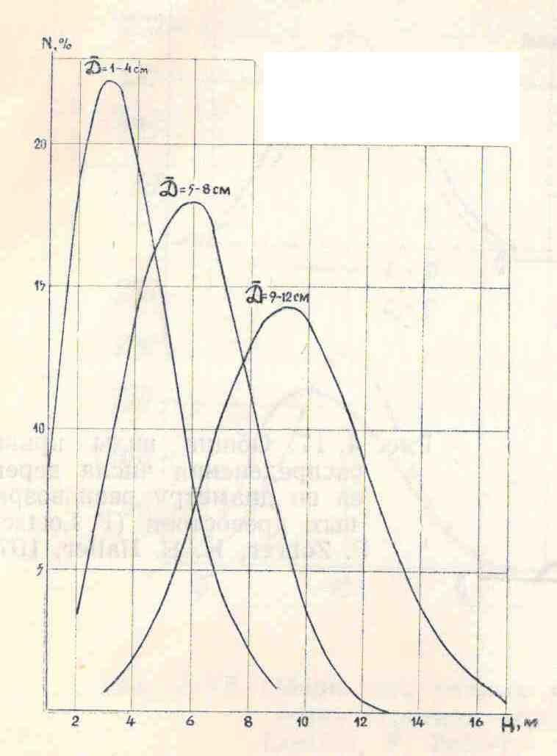

Рисунок 10.4 Изменение строения древостоев при увеличении среднего диаметра от 4 до 12см (по В. В. Антанайтису ).

Из курса биометрии известно, что для описания рядов имеются общие подходы, основанные на применении кривых Пирсона и Джонсона. В лесохозяйственной литературе нашёл применение первый подход, т.е. использование свойства кривых Пирсона. В частности, распределение в естественных молодняках часто описывают кривой 1 типа Пирсона. Применяя систему кривых Пирсона, исследователь не связывает себя ни с какой предварительной гипотезой, например, о нормальности распределения. Тип кривой выбирается по критерию Пирсона ($κ$).
$κ=\frac{r_{3}^{2}\left(r_{4}−3\right)}{4\left(4r_{4}−3r_{3}^{2}\right)\left(2r_{4}−3r_{3}^{2}−6\right)}$(10.3)
где r₃ и r₄соотвественно 3 и 4 основные моменты.
Выбор типа кривой проводится по специальным таблицам, имеющимся в учебникам по биометрии. Вычисление кривых Пирсона весьма сложны, что сдерживало их применение ранее. Теперь есть компьютерные программы, по которым такие вычисления провести легко.
Одним из перспективных направлений при моделировании строения является установление закономерных связей статистик с таксационными показателями древостоя: Д, Н, П, А и т.д.
К.Е. Никитин, изучая строение древостоев лиственницы на Украине, не обнаружил связи асимметрии и эксцесса с возрастом и средним диаметром. Более поздние исследования С.А. Дыренкова, А.Г. Мошкалева, В.Ф. Багинского показали, что такая зависимость существует. Поэтому, разработав многомерные регрессионные модели, где аргументами будут возраст, средний диаметр, полнота, густота и т.д., мы можем установить величину $σ,α$ и Е для интересующих нас древостоев.Это позволяет легко подобрать тип кривой, которая адекватно описывает исследуемые ряды. При этом прогнозирование рядов распределения по моделям связи,$σ,α$,Е=f(А,Д) можно проводить с разной вероятностью.
При дифференцировании насаждений по породам и бонитетам прогнозирование статистик рядов распределения существенно улучшается. В этом случае многомерная корреляции асимметрии с таксационными показателями выражается коэффициентами множественной корреляции от 0.6 до 0.85, а Е находится лишь в пределах 0.2-0.3. В условиях интенсивного хозяйства на величину статистик существенно влияют рубки ухода.
Учитывая это обстоятельство, В.Ф. Багинским разработана типизация строения древостоев. Введение в уравнение множественной регрессии аргумента «тип строения» повышает прогностические возможности модели на 30-40%, а по Е на 50-60%, делая нахождение статистик достоверным на уровне 90-95%. Типы строения разработаны в зависимости от силы и направленности рубок промежуточного пользования. Типизация строения древостоев сводится к выделению 6 типов.
1.Нормальный лес-строение нормальное или несколько асимметричное (0< а < 0,2; Е * 0 ± 0,1). Аппроксимация кривой Гаусса-Лапласа, иногда Грама-Шарлье.
- Слабые рубки ухода низовым методом. Среднее значение ($\bar{X}$) увеличивается незначительно. Строение нормальное или слегка асимметричное (0< а < 0,3; Е от -0.03 до -0,23). Ряд сужается. Аппроксимация типов строения 1-2 проводится с помощью кривой обощенного нормального распределения (типа А).
- Средние и сильные рубки промежуточного пользования низовым методом. Асимметрия возрастает до 0,5-1,1, эксцесс колеблется от +0,1-0,6 до -0,4 в зависимости от схемы рубок. Для аппроксимации необходимо применять кривую I Пирсона.
- Слабые рубки ухода верховым методом. Статистики ряда (а, Е, а) изменяются аналогично типу 2. Среднее значение уменьшается.
- Средние и сильные рубки промежуточного пользования верховым методом. Среднее значение уменьшается на 20-25%, асимметрия отрицательная (от -0,4 до -1,2). Эксцесс доходит до 1 в зависимости от схемы вырубки. Аппроксимация кривой I Пирсона.
- Беспорядочные выборочные рубки. В этом случае изменение характеристик ряда не имеет какой-либо четкой закономерности и может идти по схемам, соответствующим типам 2-5. Нередко в этом случае воздействие на древостой бывает разнохарактерным, и ряд остается в пределах кривой Грама-Шарлье. Но прогнозировать конкретные числовые характеристики ряда здесь затруднительно, и их следует вычислять по данным сплошных перечетов, используя для аппроксимации семейство кривых Пирсона (в основном достаточно и кривой типа I).
Типизация строения позволяет точнее выявить закономерности строения древостоев и дает возможность лучше осуществлять расчет и прогноз товарной структуры древостоев при интенсивном ведении лесного хозяйства.
Для лесов Беларуси В.Ф. Багинским на основе анализа свыше 900 пробных площадей выведены усредненные ряды распределения числа стволов по диаметру. Ряды дифференцированы по породам и описывают строение приспевающих, спелых и перестойных древостоев. Выравнивание опытного материала сделано с помощью уравнения кривой обобщенного нормального распределения – тип А или Грама – Шарлье. Конкретные ряды для древостоев в Беларуси показаны в таблице 10.13.
Статистики рядов,показанных в таблице 10.13 приведены в таблице 10.14.

Таблица 10.13 Ряды распределения числа стволов по диаметру по относительным ступеням толщины в лесах Беларуси

Порода | Относительная ступень толщины
 | 0,3  0,4 | 0,5  0,6 | 0,7  0,8 | 0,9  1,0 | 1,1  1,2 | 1,3  1,4 | 1,5  1,6 | 1,7  1,8 | 1,9  -
Сосна | -  1,0 | 3,6  6,6 | 9,8  12,5 | 14,4  15,5 | 13,1  9,1 | 6,0  3,5 | 2,3  1,4 | 0,9  0,3 | -
Ель | 1,5  2,6 | 5,0  7,6 | 9,9  11,5 | 11,9  11,2 | 10,0  8,3 | 6,6  4,8 | 3,5  2,4 | 1,6  1,0 | 0,6  -
Дуб | 2,2  3,3 | 4,6  6,7 | 9,8  12,2 | 13,3  12,1 | 10,5  8,6 | 6,2  4,1 | 2,6  1,7 | 1,1  0,6 | 0,4  -
Береза | -  2,4 | 4,9  7,7 | 10,4  12,1 | 12,4  11,9 | 10,6  9,9 | 6,7  4,4 | 2,9  1,9 | 1,2  0,6 | -
Осина | 0,6  2,1 | 4,5  7,8 | 10,1  11,8 | 12,8  12,4 | 10,9  9,2 | 7,2  5,1 | 2,8  1,6 | 0,8  0,3 | -
Ольха черная | -  0,9 | 2,3  4,9 | 9,0  13,3 | 15,3  16,0 | 14,2  10,8 | 7,3  4,0 | 1,5  0,4 | 0,1  - | -

Таблица 10.14 Статистики рядов распределения числа стволов по толщине

Порода | $\bar{´}$ | σ | V | α | m_{α} | E | m_{E} | Ранг среднего дерева
Сосна | 0,97 | 0,27 | 27,5 | 0,33 | 0,24 | -0,10 | 0,49 | 55,7
Ель | 0,97 | 0,33 | 34,1 | 0,34 | 0,24 | -0,33 | 0,49 | 55,6
Дуб | 0,95 | 0,32 | 33,3 | 0,26 | 0,24 | -0,15 | 0,49 | 58,2
Береза | 0,97 | 0,30 | 31,0 | 0,31 | 0,24 | -0,42 | 0,49 | 55,9
Осина | 0,97 | 0,29 | 30,5 | 0,20 | 0,24 | -0,48 | 0,49 | 55,9
Ольха черная | 0,98 | 0,24 | 24,2 | 0,04 | 0,24 | -0,41 | 0,49 | 53,7

Анализ таблиц 10.13 и 10.14 и сопоставление их с известными закономерностями А. В. Тюрина и Н.В.Третьякова и других авторов прошлого, которые описаны выше, показало, что в древостоях Беларуси имеются больший размах ряда распределения (особенно для ели и дуба), значительно меньшая концентрация деревьев в средних ступенях толщины, ранг среднего дерева сдвинут ближе к середине ряда. Это еще раз свидетельствует о необходимости учитывать местные особенности роста и ведения хозяйства, оказывающего влияние на строение древостоев.
Практическое значение рядов распределение деревьев в насаждениях по таксационным показателям состоит в разработке на их основе методов товаризации древостоев. О возможности составлять объемные и сортиментные таблицы по средней формы стволов, что установлено Ф.П. Моисеенко и В.Х. Захаровым, сказано выше. Решающее значение имеет значение законов распределения при составлении товарных таблиц, где выход сортиментов определяют в зависимости от средних диаметра и высоты.
Закономерности строения используют и при проведении материально-деленной оценки с использованием выборочно-измерительных методов. Для описания ряда в этом случае применяют различные модели; нормальную кривую, уравнение Грама-Шарлье, систему кривых Пирсона и т д. О.А. Атрощенко рекомендует для описания рядов $β$-функцию, которая тоже хорошо отражает ряды распределения в лесах Беларуси. Подробноеописаниее выборочных методов товаризации сделано ниже.

Обобщая вышеизложенное в настоящей главе, можно сделать следующие выводы
- Распределение числа деревьев по основным таксационным показателям носит закономерный характер. Для средневозрастных древостоев и старше оно может быть описано кривой нормального распределения или обобщенного нормального распределения (тип А) ,допустимо использовать здесь и $β$-функцию.
- Ранг среднего дерева в древостоях Беларуси колеблется в пределах 54-58%.
- Ряды распределения в естественных молодняках обычно не соответствуют кривой нормального распределения. Здесь рекомендуется использовать систему кривых Пирсона, чаще всего типа I.
- Изменчивость диаметров в древостое колеблется от 50-60% в естественных молодняках до 22-25% в спелом лесу. Это значит, что при закладке пробных площадей в молодняках в возрасте 8-12 лет необходимо наличие на пробе 400-500 деревьев, а в спелом лесу достаточно иметь на пробе 200 деревьев. Для определения средней высоты с приемлемой точностью достаточно измерить 12-20 деревьев в зависимости от возраста.
- Малая изменчивость формы ствола, выраженная через f и q_{2,} и нормальное распределение этих показателей в древостое, стали теоретической основой составления объемных таблиц по средней формы ствола.
- На строение древостоя оказывают влияние рубки ухода. По показателям силы и направленности рубок ухода в Беларуси разработана типизация строения, которая включает 6 типов.
- Практическое значение закономерностей строения заключается в их применении для разработки методов таксации и особенно товаризации насаждений, т.е при составлении сортиментных и товарных таблиц.

